органов местного самоуправления
Садовского сельсовета
Краснозерского района
Новосибирской области

№ 5 от 06.05.2022г

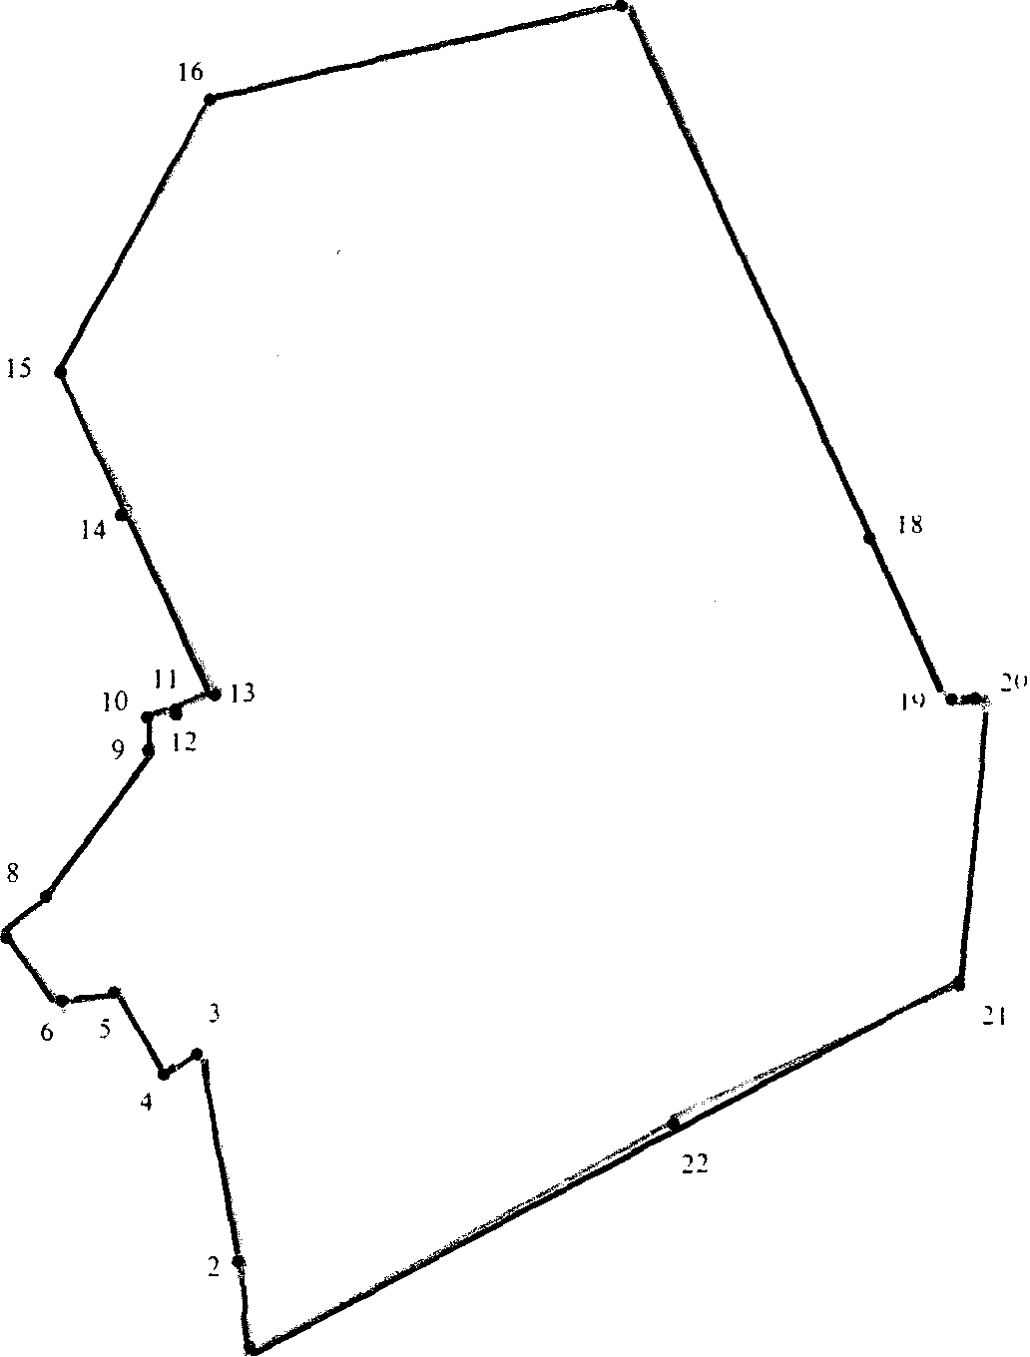

СОДЕРЖАНИЕ:

- Постановление № 39 от 05.05.2022г. «Об утверждении перечня налоговых расходов Садовского сельсовета Краснозерского района Новосибирской области на 2022 год и плановый период 2023-2024гг.»

АДМИНИСТРАЦИЯ
САДОВСКОГО СЕЛЬСОВЕТА
КРАСНОЗЕРСКОГО РАЙОНА
НОВОСИБИРСКОЙ ОБЛАСТИ

ПОСТАНОВЛЕНИЕ

от 05.05. 2021 п. Садовый № 39

Об утверждении перечня налоговых
расходов Садовского сельсовета Краснозерского района
Новосибирской области на 2022 год и плановый период 2023-2024гг.

В соответствии со статьей 174.3 Бюджетного кодекса Российской Федерации, постановлением администрации Садовского сельсовета Краснозерского района Новосибирской области от 31.03.2021 № 21 « Об утверждении Порядка формирования перечня налоговых расходов, правил формирования информации о нормативных, целевых и фискальных характеристиках налоговых расходов и порядка оценки эффективности налоговых расходов Садовского сельсовета Краснозерского района Новосибирской области ПОСТАНОВЛЯЕТ:

1. Утвердить перечень налоговых расходов на 2022 год и плановый период 2023-2024гг., Садовского сельсовета Краснозерского района Новосибирской области (прилагается).
2. Опубликовать настоящее постановление в периодическом печатном издании «Бюллетень органов местного самоуправления Садовского сельсовета» и разместить на официальном сайте администрации Садовского сельсовета Краснозерского района Новосибирской области
3. Контроль за выполнением настоящего постановления оставляю за собой.
4. Постановление вступает в силу со дня его опубликования.

Глава Садовского сельсовета
Краснозерского района
Новосибирской области Н.Н. Пуртов

Л.М. Петрова
73-134

Утвержден постановлением
администрации Садовского сельсовета
Краснозерского района
Новосибирской области
от 05.05.2022 № 39

№  п/п | Наименование налога, по которому предусматривается налоговая льгота, освобождение и иная преференция | Ссылка на положение (статья, часть, пункт, подпункт, абзац) решения, устанавливающего налоговую льготу, освобождение и иную преференцию по налогу | Категория плательщиков налогов, для которых предусмотрены налоговые льготы, освобождения и иные преференции | Условия предоставления налоговой льготы, освобождения и иной преференции для плательщиков налогов | Дата начала действия предоставленного права на налоговую льготу, освобождение и иную преференцию по налогам | Дата прекращения действия налоговой льготы, освобождения и иной преференции по налогам | Наименование налоговой льготы, освобождения или иной преференции по налогам
1 | 2 | 3 | 4 | 5 | 6 | 7 | 8
 | Земельный налог | п.5 Решения 29 сессии Совета депутатов Садовского сельсовета Краснозерского района Новосибирской области от 14.11.2012 | Ветераны и инвалиды Великой Отечественной войны | Наличие  удостоверения,  подтверждающего  категорию  налогоплательщика | 01.01.2012 | не  установлено | Освобождение от налогообложения
Целевая категория налогового расхода (указывается в соответствии с постановлением Правительства РФ от 22.06.2019 №796 «Об общих требованиях к оценке налоговых расходов субъектов Российской Федерации и муниципальных образований») | Цели предоставления налоговой льготы, освобождения и иной преференции | Размер налоговой ставки, в пределах которой предоставляются налоговые льготы, освобождения и иные преференции | Наименование муниципальной программы, непрограммного направления деятельности, в рамках которых реализуются цели предоставления налогового расхода | Наименование целей муниципальных программ в целях реализации которых предоставляются налоговые льготы, освобождения и иные преференции для плательщиков налогов | Куратор  налогового  расхода
9 | 10 | 11 | 12 | 13 | 14
Социальные налоговые расходы Садовского сельсовета Краснозерского района Новосибирской области | Социальная защита отдельных категорий граждан | 0,3% | Непрограммные  направления  деятельности | Уменьшение расходов социально не защищенных слоев населения | Администрация  Садовского сельсовета Краснозерского района Новосибирской области

Соучредители:
администрация Садовского сельсовета

Совет депутатов Садовского сельсовета
Адрес редакционного Совета: 632922 НСО Краснозерский район,

п. Садовый, ул. Почтовая ,10

тел.8-383-57-73-134
Председатель редакционного
Совета: Н.Н. Пуртов, тел.73-202

Тираж 5 экз.

